
Colegio Américo Vespucio
Séptimo Básico / Música
Marzo / 2020
Profesor Pablo Aguilera M.
Artes Visuales
SéptimoBásico
- Nombre | Curso | Fecha
 |  | /Mayo/ 2020
OA 1 Crear trabajos visuales basados en las percepciones, sentimientos e ideas generadas a partir de la observación de manifestaciones estéticas referidas a diversidad cultural, género e íconos sociales, patrimoniales y contemporáneas.
OA 5 Interpretar relaciones entre propósito expresivo del trabajo artístico personal y la utilización del lenguaje visual.

Actividad Responde las preguntas escritas con lápiz grafito y letra legible. Puedes desarrollar tu guía en la croquera o hoja de block.

Quien soy

1.- Responde según tus características externas

Nombre |  | Forma y color de ojos
Edad |  | Color o tono de piel
Ciudad o lugar donde vives |  | Cuantos hermanos tienes
Nacionalidad |  | Describe tus labios (color y forma)
Con quién vives nómbralos |  | Describe tu pelo (color y forma)
En tu tiempo libre que haces |  | Quiénes son tus amigas (os)
Cuál es el color qué predomina en tu ropa |  | Donde pasas la mayor parte de tu tiempo

2.-Responde según tus gustos
Color favorito |  | Que te gusta hacer
Cuál es tu película favorita |  | Que te gustaría ser cuando grande
Comida favorita |  | Fruta favorita
Que cantante o grupo musical te gusta |  | Artista o deportista favorito
Cuál es tu lugar favorito |  | Cuál es tu animal o mascota favorita
Cuáles son las personas más importantes |  | Cuál es tu paisaje favorito (campo, desierto, urbano , playa, montaña…)
Quienes son tus amigos(as) |  | Momento del día favorito (amanecer, atardecer, noche o el día)

1.- Dibuja y pinta sobre tu croquera u hoja de block tu propio autorretrato para esto consideras todas las características descritas anteriormente. Deberás dividir en dos partes tu retrato una tendrá tus características externas y el otro lado de tu imagen tu mundo interior.
No olvides además otorgar valor emocional a los colores que utilices. Solo podrás escribir 3 palabras, el resto debe ser solo dibujos.

Puedes utilizar la técnica gráfica que te acomode. (Témpera, plumones, lápices de colores , acuarelas u otros )

A modo de ejemplo observa los siguientes trabajos

  - Dibuja y pinta sobre tu croquera u hoja de block tu propio autorretrato para esto consideras todas las características descritas anteriormente. Deberás dividir en dos partes tu retrato una tendrá tus características externas y el otro lado de tu imagen tu mundo interior.
No olvides además otorgar valor emocional a los colores que utilices. Solo podrás escribir 3 palabras, el resto debe ser solo dibujos.
Puedes utilizar la técnica gráfica que te acomode. (Témpera, plumones, lápices de colores , acuarelas u otros )

A modo de ejemplo observa los siguientes trabajos
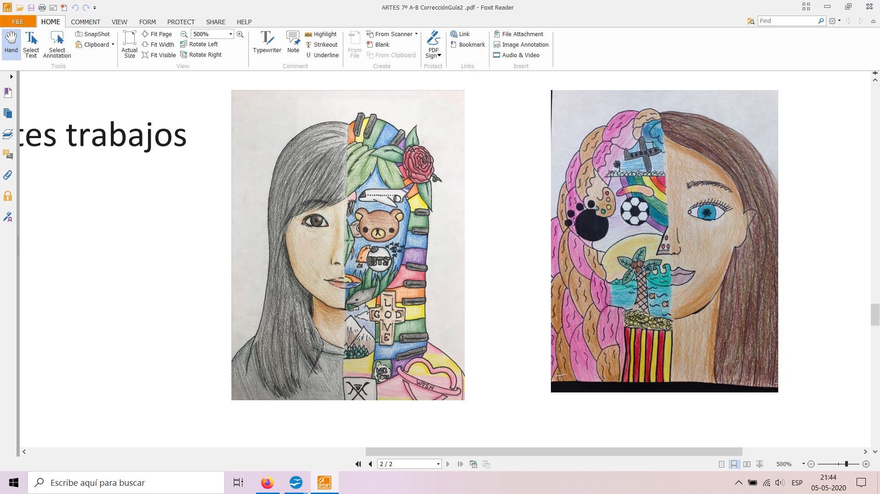

Estos solo son ejemplos desarrolla tu trabajo con muchos colores

